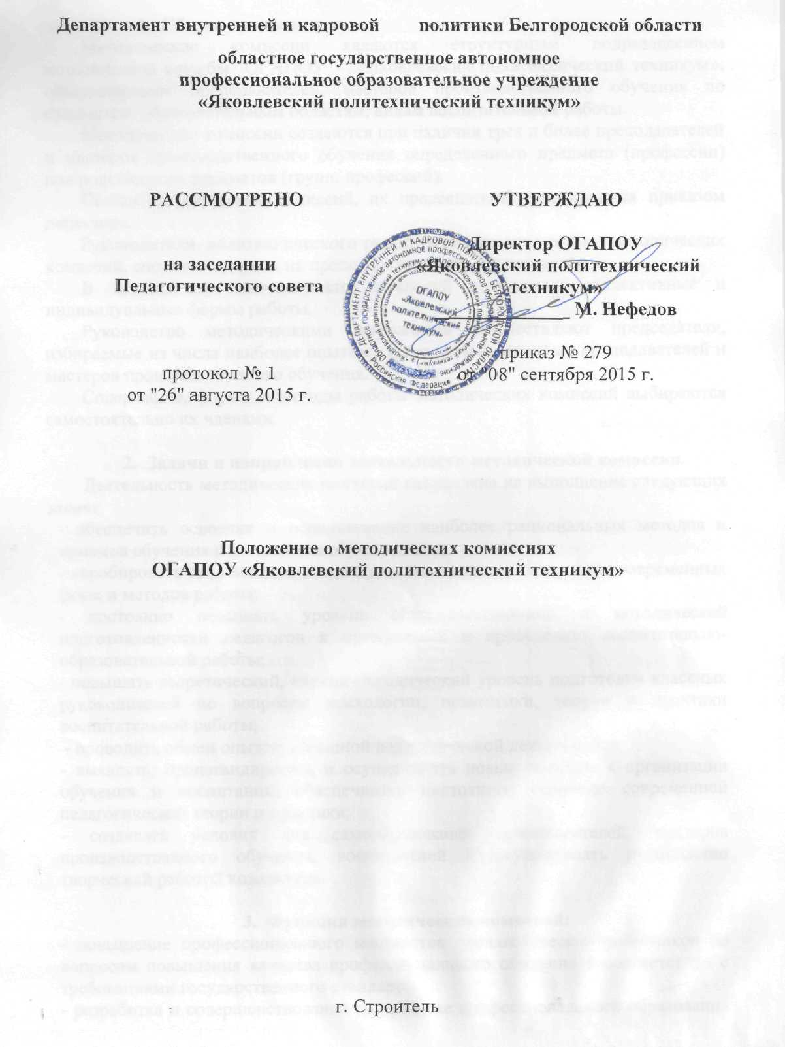

1.Общие положения
Методические комиссии являются структурным подразделением методической службы ОГАПОУ «Яковлевский политехнический техникум», объединяющим преподавателей, мастеров производственного обучения.
Методические комиссии создаются при наличии трех и более преподавателей и мастеров производственного обучения определенного предмета (профессии) или родственных предметов (групп, профессий).
Состав методических комиссий, их председатели утверждаются приказом директора.
Руководители политехнического техникума являются членами методических комиссий, соответствующих их преподавательской деятельности.
В деятельности методических комиссий сочетаются коллективные и индивидуальные формы работы.
Руководство методическими комиссиями осуществляют председатели, избираемые из числа наиболее опытных и квалифицированных преподавателей и мастеров производственного обучения.
Содержание, формы и методы работы методических комиссий выбираются самостоятельно их членами.

- Задачи и направления деятельности методической комиссии.
Деятельность методических комиссий направлена на выполнение следующих задач:
- обеспечить освоение и использование наиболее рациональных методов и приемов обучения и воспитания обучающихся;
- апробировать современные воспитательные технологии и знания современных форм и методов работы;
- постоянно повышать уровень общедидактической и методической подготовленности педагогов к организации и проведению воспитательно-образовательной работы;
- повышать теоретический, научно-методический уровень подготовки классных руководителей по вопросам психологии, педагогики, теории и практики воспитательной работы;
- проводить обмен опытом успешной педагогической деятельности;
- выявлять, пропагандировать и осуществлять новые подходы к организации обучения и воспитания; обеспечивать постоянное освоение современной педагогической теории и практики;
- создавать условия для самообразования преподавателей, мастеров производственного обучения, воспитателей и осуществлять руководство творческой работой коллектива.

- Функции методических комиссий:
- повышение профессионального мастерства педагогических работников по вопросам повышения качества профессионального обучения в соответствии с требованиями государственного стандарта;
- разработка и совершенствование содержание профессионального образования (разработка рабочей учебно-программной документации на основании типовой; анализ учебно-программной документации, внесение в учебные программы корректив; внесение предложений по изменению группировки профессий и соответствующий учебно-программной документации с учетом потребностей предприятий и организаций);
- изучение и использование в учебном процессе новых педагогических и информационных технологий;
- комплексное методическое обеспечение дисциплин и профессий (учебно-методические пособия, частные методики, конспекты лекций, дидактические материалы, методические рекомендации и т.д.);
- разработка контроля качества результатов профессионального образования;
-выявление, изучение, формирование и распространение передового педагогического опыта, создание банка данных актуального опыта;
- оказание помощи начинающим педагогическим работникам в подготовке и проведении уроков и внеурочных мероприятий, организация взаимопосещения занятий, открытых уроков и их обсуждения;
- участие в проведении конкурсов, олимпиад по предметам и профессиям, семинаров-практикумов, школ передового опыта, читательских конференций, конкурсов профессионального мастерства;
- утверждение аттестационного материала для итогового контроля в переводных и выпускных группах;
- организация диагностики (мониторинга) эффективности деятельности членов методических комиссий;
- участие в аттестации педагогических работников;
- ведение методической работы по всем направлениям профессиональной деятельности классных руководителей, мастеров п/о по воспитательной работе.

4. Основные формы работы методических комиссий

- Круглые столы, совещания, семинары по учебно-методическим вопросам, творческие отчеты преподавателей и мастеров п/о;
- Заседания методических комиссий по вопросам методики обучения и воспитания обучающихся;
- Проведение конкурсов профессионального мастерства;
- Открытые уроки, внеклассные мероприятия по предмету;
- Лекции, доклады, сообщения и дискуссии по методики обучения и воспитания;
- Проведение предметных, методических недель, взаимопосещение уроков;
- Контроль над качеством проведения учебных занятий;
- изучение и обобщение педагогического опыта работы классных руководителей.

- Основные направления деятельности методических комиссий

- Анализ результатов образовательной деятельности по дисциплинам;
- Участие в разработки учебных планов и программ;
-Подготовка и обсуждение учебно-методических пособий, дидактических материалов;
- Рассмотрение вопросов организации, руководства и контроля исследовательской работы обучающихся;
- Разработка и совершенствование средств повышения наглядности обучения, методики их использования в учебном процессе;
- Изучение опыта работы методических объединений других учебных заведений.

6. Работа методических комиссий
Методическую комиссию возглавляет председатель методической комиссии (методического объединения классных руководителей), назначаемый приказом директора техникума из числа опытных педагогов.
Работа методической комиссии проводится в соответствии с планом работы на текущий учебный год. План составляется председателем методической комиссии и рассматривается на заседании МК, согласовывается с заместителем директора по УР (см. Приложение 1).
Заседания методической комиссии проводится ежемесячно.
При рассмотрении вопросов, затрагивающих тематику или интересы других методических комиссий, на заседания необходимо приглашать их председателей (преподавателей).

- Права методических комиссий
Методические комиссии имеют право:
- Готовить предложения и рекомендовать преподавателей и мастеров п/о для повышения квалификационного разряда;
- Выдвигать предложения об улучшении учебного и воспитательного процесса в техникуме;
- Ставить вопрос перед администрацией техникума о поощрении преподавателей и мастеров п/о, классных руководителей за активное участие в методической и воспитательной работе;
- Рекомендовать различные формы повышения квалификации педагогов;
- Выдвигать от методических комиссий преподавателей и мастеров п/о для участия в конкурсах профессионального мастерства и др.

    - Контроль деятельности методических комиссий
- Контроль деятельности методических комиссий осуществляется администрацией техникума в соответствии с планом работы техникума и внутриучилищного контроля, утверждаемым приказом директора техникума.
- По окончании каждого полугодия председатели методических комиссий предоставляют отчёт по датам о работе МК и анализ работы по выполнению плана методической комиссии за полугодие, учебный год, которые рассматриваются на заседаниях методических комиссий, методическом совете техникума (см. Приложение 2).

Приложение 1

РАССМОТРЕН  на заседании методической комиссии  протокол № _____от ____20__г. | СОГЛАСОВАНО  Зам. директора по УР  ______________ / ФИО

План работы
методической комиссии ______________________________
ОГАПОУ «Яковлевский политехнический техникум»
на _________уч. год.

1. Анализ работы комиссии _____________(предыдущем) учебном году.

- Цели и задачи работы комиссии в __________ учебном году.

3. План работы МК на ___________учебный год.

План мероприятий:

месяц | № п/п | Тематика заседаний | ответственные | реализация

Председатель МК_________/ ФИО./

Приложение 2

Отчёт
председателя методической комиссии _______________о проделанной работе
за _________ уч. год.

№ п/п | Мероприятия | Дата проведения | Время | Ответственный | Кто привлекался | Реализация
1

